

משרד רוה"מ
1897 - 1917 - 1947 - 1967 - 2017 - 2047 ?
מחלום למציאות ~ מגלות וחורבן ~ לתקומה וריבונות

יום חמישי ~29 נובמבר 2018 – כא' כסלו תשע"ט

מהכרזת החלוקה כט' נובמבר 1947 – לאן ?
נעמי שמר מילים ולחן:
תוכנית וסדר יום :
אויר הרים צלול כיין
וריח אורנים
נישא ברוח הערביים
עם קול פעמונים
ובתרדמת אילן ואבן
שבויה בחלומה
העיר אשר בדד יושבת
ובליבה חומה
ירושלים של זהב
ושל נחושת ושל אור
הלא לכל שירייך
אני כינור
- 07:00 – תל אביב יציאה לירושלים.
- 08:30 – ארוחת בוקר קפה הלל בית הכרם החדשה.
- 09:15 – מטרות היום ודגשי מפקד הקורס , מר אתי מדינה / נצ"מ דימ' גדעון מור
- 09:45 - סיור קצר במוזיאון הר הרצל.
- 10:15 - הר הרצל ביקור במוזיאון וסיור בקבר הרצל (1897) (1917) (ד"ר גדעון שטחל)
- 11:00 - נסיעה להר ציון .
- 11:30 - סיור במרתף השואה.
- 12:00 - הר ציון / גג קבר דוד המלך תצפית לעבר הכותל והרובע היהודי, קרב תש"ח (1947)
19 שנים עיר חצויה / חזרנו אליך שנית / סיפור ששת הימים, חלום שהתגשם ! ?
- 12:30 - נסיעה לארוחת צהרים מסעדת עזורה במחנה יהודה.
- 13:00 - ארוחת צהריים .
- 14:00 - נסיעה לבית ראש הממשלה לוי אשכול ( שדרות בן מימון 46 )
- 14:30 - מנכ"ל יד לוי אשכול / מר, שביט בן אריה, פועלו של לוי אשכול בששת הימים (1967)
- 15:00 - סיור במוזיאון לוי אשכול.
- 15:30 - הליכה רגלית להסתדרות הציונית ~ הסוכנות היהודית, המלך ג'ורג' 48.
- 15:45 – מר, ג'וש שוורץ, מזכ"ל הסוכנות היהודית ומנהל קשרי ממשל ובטחון ירצה על משימות ואתגרי הסוכנות היהודית ( 2017 )
- 17:00 - דברי סיכום וחזון מפקד הקורס (2047)
- 17:30 - סיום ונסיעה לתל אביב
~ סיור פורה ומוצלח ~
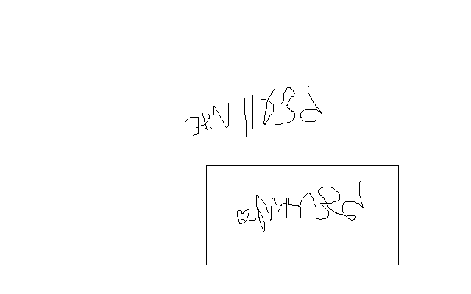

נצ"מ דימ' גדעון מור

